# 自定义遮罩弹框

## 1 使用

### 1.1 初始化

1. Json中引用组件

"component": true,

"usingComponents": {

"modal": "/component/modal/modal"

}

页面调用组件<modal id="modal" props="{{modal}}" bind:touchBtn="touchBtn"></modal>

### 1.2 调用

this.selectComponent('#modal').showModal({});

this.selectComponent('#modal').hideModal();

## 2 类型

### 2.1 基本弹框

**showBaseModal(content, [[confirm], [cancel]])**

**参数：**

1. content：String，显示内容
2. confirm：确定按钮事件绑定方法。可选，默认为隐藏提示框方法
3. cancel：取消按钮事件绑定方法。可选，默认隐藏提示框方法

**例子：**

showBaseModal('这是一个基本遮罩提示框', this.hideModal, function(){ })

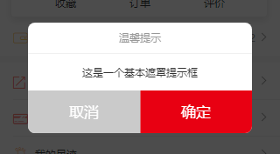

### 2.2 提示弹框

**showTipModal(content, [confirm])**

**参数：**

1. content：String，显示内容
2. confirm：按钮事件绑定方法。可选，默认隐藏提示框方法

**例子：**

showBaseModal('这是一个基本遮罩提示框')

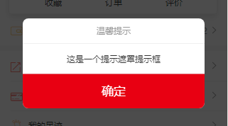

### 2.3 富文本弹框

**showRichTextModal(content, [btnArr])**

**参数：**

1. content：String，显示内容
2. btnArr：Array，按钮列表数组。可选，默认为空数组.如下为数组元素的数据结构：

{

bgColor: '', // 背景颜色：可选，默认#fff

bColor: '', // 边框颜色：可选，默认#333

color: '', // 字体颜色：可选，默认#333

txt: '' // 按钮文字

}

**例子：**

例子1：showRichTextModal('<div style="color: #e80012;">这是一个富文本遮罩提示框</div>')

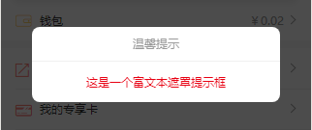

例子2：_showRichTextModal(

'<div style="color: #e80012;">这是一个富文本遮罩提示框</div>',

[{

bgColor: '#e80012', // 背景颜色

bColor: '#e80012', // 边框颜色

color: '#fff', // 字体颜色

txt: '按钮1', // 按钮文字

}, {

txt: '按钮2',

}]

)

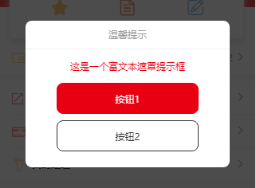

### 2.4 自定义弹框

**showModal( obj )**

参数：Object，参数对象，具体数据结构如下

1. showTitle: Boolean，是否显示标题，默认：true
2. title: String，标题内容，默认：'温馨提示'
3. titleColor: String，标题颜色，默认：'#999'
4. contType: Integer，提示内容类型，0-普通，1-列表，2-富文本，默认：0
5. txtAlign: String，提示内容是否居中，默认：'center'
6. content: String，提示内容，若contType为0或2，提示内容使用该字段
7. btnType: Integer，按钮类型：0-默认按钮，1-按钮列表
8. success: 确定按钮调用方法，若btnType为0，可使用该字段，默认：关闭提示框hideModal
9. confirmText: String，确定按钮显示文字，若btnType为0，可使用该字段，默认：'确定'
10. showCancel: Boolean，是否显示取消按钮，若btnType为0，可使用该字段，默认：true
11. fail: 取消按钮调用方法，若btnType为0且cancelHide为false，可使用该字段，默认：关闭提示框hideModal
12. cancelText: String，取消按钮显示文字，若btnType为0且cancelHide为false，可使用该字段，默认：'取消'
13. btnList: Array，若btnType为1，可使用该字段，默认为[]
14. complete: 回调方法

① ② ③ 设置标题

④ ⑤ ⑥ ⑦ 设置提示内容（当④的值为0或2时，④⑥组合；当④的值为1时，④⑦组合）

⑧ ⑨ ⑩ ⑪ ⑫ ⑬ ⑭ 设置按钮（当⑧为0时，⑧⑨⑩⑪⑫⑬组合；当⑧为1时，⑧⑭组合）

例子：

**_showModal({**

**title: '提示',**

**titleColor: '#0f0',**

**contType: 0,**

**txtAlign: 'left',**

**content: '这是一个自定义遮罩提示框',**

**btnType: 0,**

**success: function(){},**

**confirmText: '去其他地方',**

**showCancel: true**

**})**

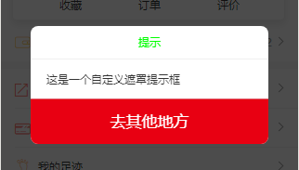

### 2.5 接口调用成功状态为非1提示框

**showResModal(res)**

**参数：**

res：Object，接口调用成功返回的res，结构为{ status, info, ...}

**例子：**

showResModal({ status: 0, info: '数据获取失败'})

### 2.6 接口调用失败提示框

**showErrModal([err])**

**参数：**

err：Object，接口调用失败返回的err，可选，结构为{ info, ...}，默认提示'数据获取失败'

**例子：**

showErrModal()